IC-08SV 1:8影像對講界面卡

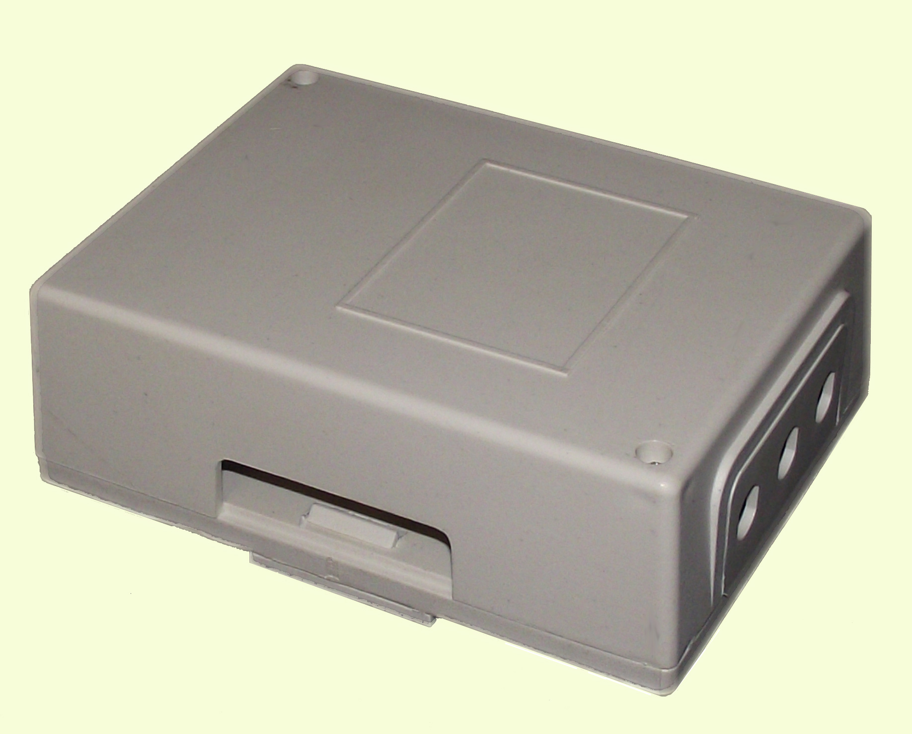

特點:
- 八迴路輸出。
- 具防短路設計(即短路指示及短路保險) 。
- 控制功能：影像、聲音及數位傳輸控制訊號。
- 具放大視頻功能。
- 故障指示：具LED燈顯示。

規格:
- 電源電壓：DC12V。
- 電路設計：省電型電路設計。
- 外觀材質：難燃ABS樹脂盒。
- 設置方式：掛勾式，固定於幹線箱內。
- 安裝戶數：8戶。
- 周圍溫度：-5℃～44℃。
- 外型尺寸：H135×W100×T45。

